“选你所选”

连锁花店使用说明书

**编写者：王 勇 2018-07-19**

目录

**一、** **普通游客** 3

1.1 进入主页 3

1.2 主页界面显示 4

1.3 商品详情信息界面 5

**二、** **注册用户** 5

2.1 用户登录 5

2.2 用户注册 7

2.3 注册用户主界面 8

2.4商品详情信息界面 9

2.5购物车 11

2.6 订单结算 12

2.7 关于我们 13

2.8 常见问题 14

2.9 个人信息 14

2.10搜索产品信息 15

2.11 退出登录 16

“选你所选”连锁花店系统使用说明书

本系统主要适用于两种类型的用户：（1）普通游客（2）注册用户。不同类型用户所能实现的功能和展示的界面不同。

1. **普通游客**
   1. **进入主页**

普通游客在登录界面点击“返回主页”按钮，即可进入花店的主界面。

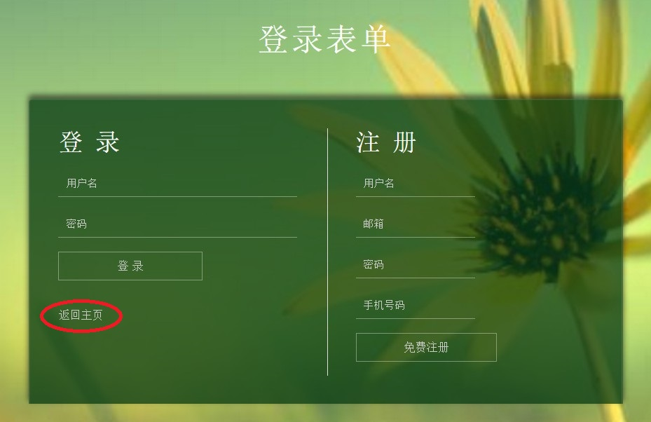

**图1-1 登录界面-返回主页**

* 1. **主页界面显示**

普通游客在进入主页后，可以实现的功能包括：登录注册、查看产品基本信息、浏览关于我们和常见问题界面、搜索产品信息等功能。

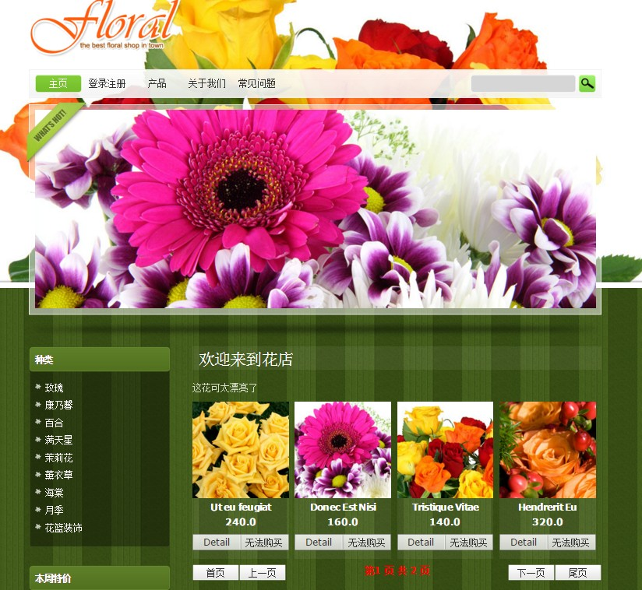

**图1-2 游客模式-主界面**

在游客视图下，首页花的信息会显示“无法购买”。

* 1. **商品详情信息界面**

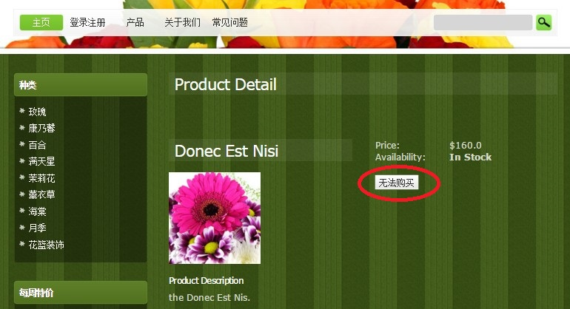首页点击花的图片或者“detail”按钮，会进入花的详情信息界面，该界面会显示“无法购买”的信息。

**图1-3 游客模式-商品详情信息界面**

登录注册、浏览关于我们和常见问题界面、搜索产品信息等功能，普通游客和注册用户实现操作相同，这里统一在注册用户中体现。

1. **注册用户**

## 2.1 用户登录

用户在登录界面输入用户名和密码，点击登录按钮，如果用户名和密码均正确，则进入主界面。

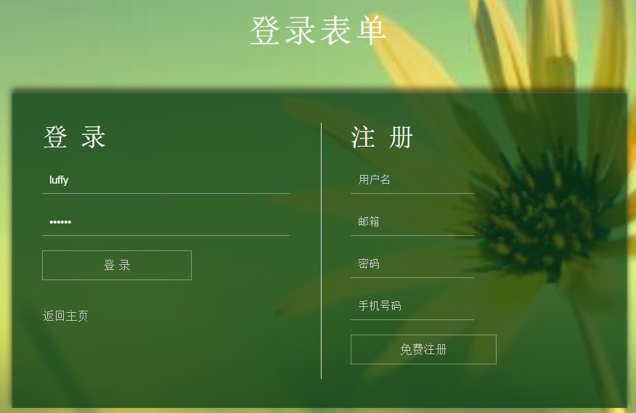

**图2-1 用户登录**

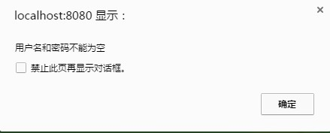如果用户名或密码为空，会有对应的提示，提示如下所示：

**图2-2 错误提示一**

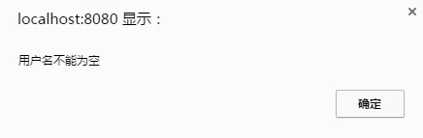

**图2-3 错误提示二**

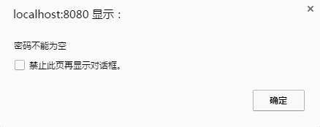

**图2-4 错误提示三**

## 2.2 用户注册

在注册界面，用户输入用户名、邮箱、密码、手机号码，如果格式正确，且用户名、邮箱、手机号码尚未被注册，则注册成功，进入首页。

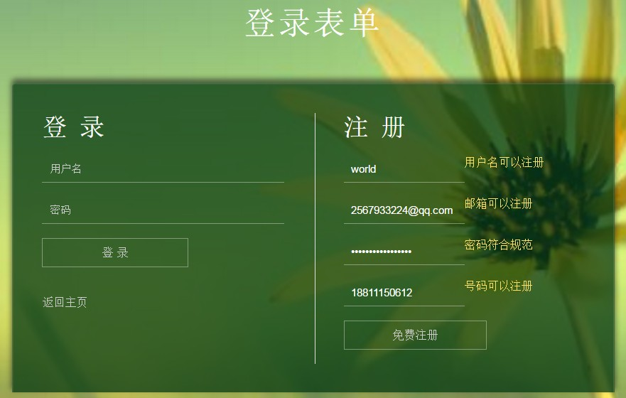

**图2-5 用户注册界面**

用户注册时输入的信息不符合规范，进行相应的提示，提示如下所示：

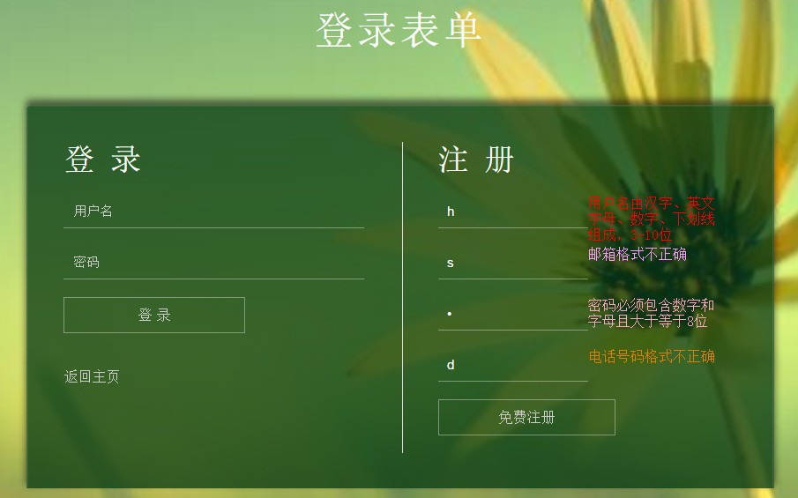

**图2-6 注册信息检测一**

当用户输入的用户名、邮箱、手机号码格式正确，但已被注册时，进行相应的提示，提示如下所示：

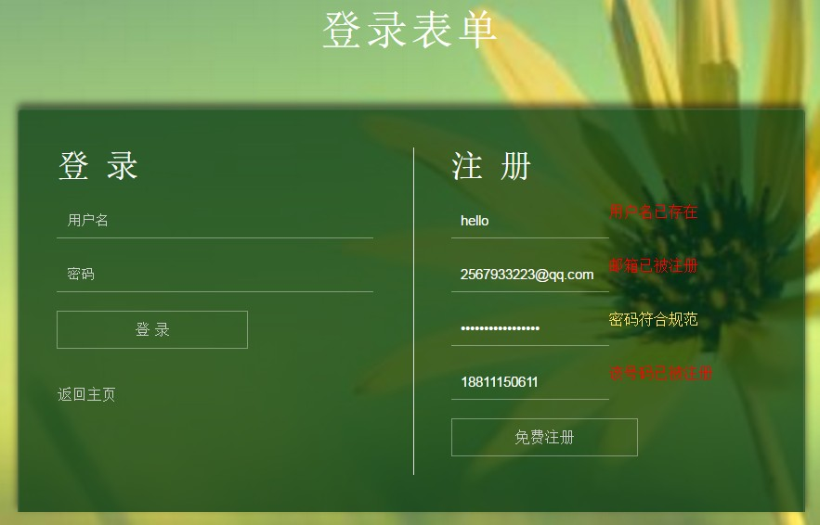

**图2-7 注册信息检测二**

## 2.3 注册用户主界面

当用户登录或者注册成功后，进入主界面，注册用户能实现的功能包括：登录注册、查看产品基本信息、商品选购加入购物车，订单结算、浏览关于我们和常见问题界面、搜索产品信息、查看个人信息、退出登录等功能。主界面如下所示：

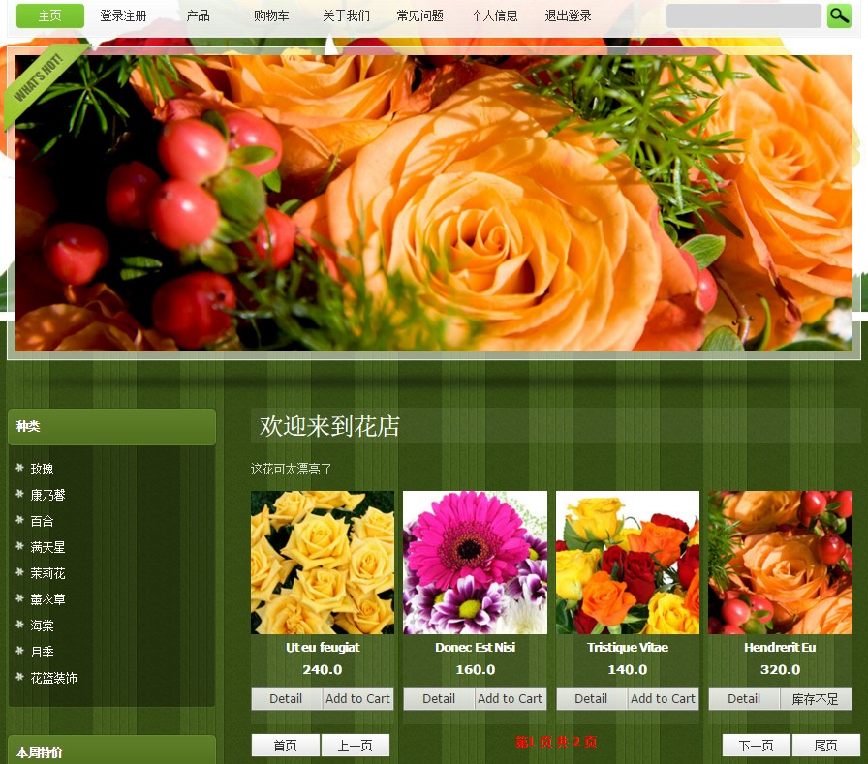

**图2-8 注册用户主界面**

在主界面，如果商品库存充足，则显示“Add to Cart“，否则显示库存不足。如果在主界面点击“Add to Cart“，默认添加数量为1的商品到购物车。在主界面可以点击上一页和下一页浏览所有的商品信息。

## 2.4商品详情信息界面

在该界面，如果商品库存充足，Availability属性会显示In Stock信息，可以在Quantity框中输入购买的数量。

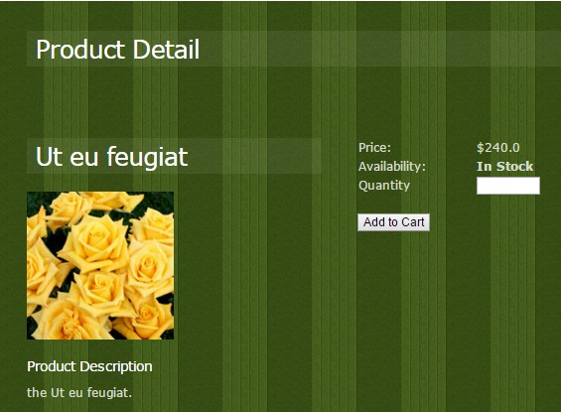

**图2-9 注册用户商品详情信息界面**

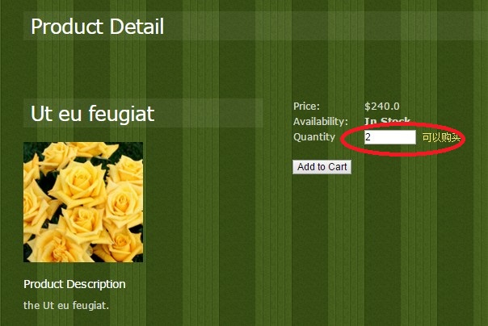在Quantity框中输入购买数量小于或等于库存，会提示可以购买，点击“Add to Cart”按钮即可添加到购物车。

**图2-10 输入数量-购买商品**

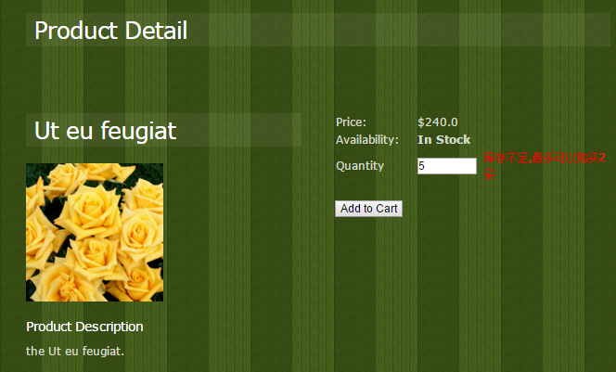

**图2-11输入数量-库存不足**

在Quantity框中输入购买数量大于库存，会提示“库存不足，最多可以购买多少朵花”。

## 2.5购物车

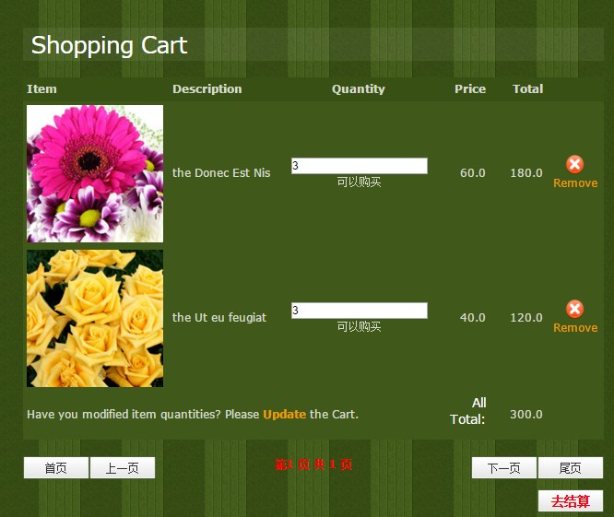点击购物车或者“Add to Cart”按钮，会进入购物车界面，该界面显示已经购买的商品信息，界面如下所示：

**图2-12购物车界面**

在该界面可以进行动态的（无需点击任何按钮）商品数量的添加或者减少操作，其对应的商品总价和购物车总价也会随之改变。

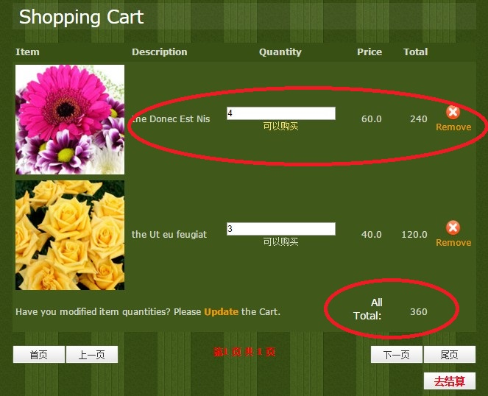

**图2-13购物车进行商品数量的改变**

对比图2-12和图2-13可知，当商品数量改变时，其对应的商品总价和购物车总价随之动态改变。

在购物车界面点击“Remove”按钮，即可实现商品在购物车的删除操作，如下所示：

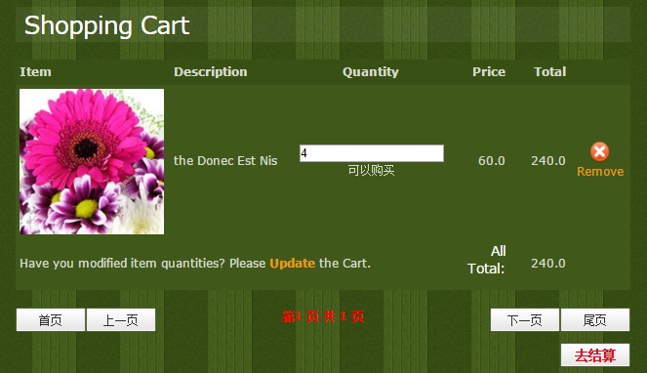

**图2-14购物车删除商品**

对比如图2-13和图2-14可知，该商品已在购物车删除。

## 2.6 订单结算

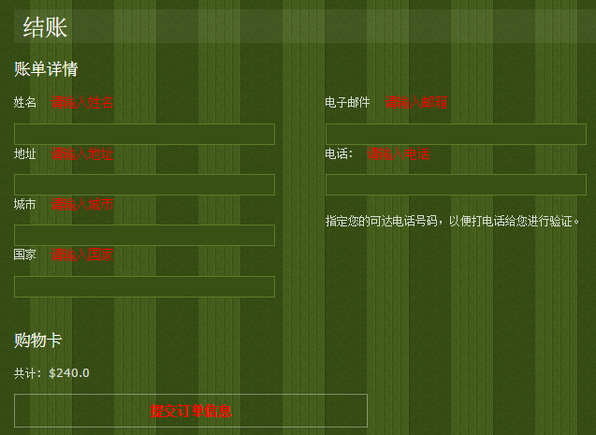在购物车界面点击“去结算”按钮，即可进入订单结算界面，如下所示：

**图2-15 订单结算界面**

当输入的信息格式正确后，点击“提交订单信息按钮”，返回主界面。如果输入的信息格式不正确，会进行相应的提示，提示如下所示：

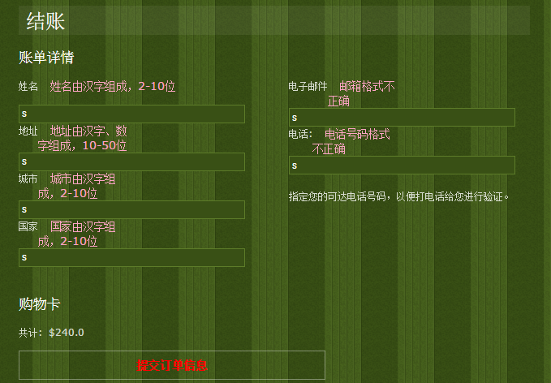

**图2-16 订单结算提示界面**

## 2.7 关于我们

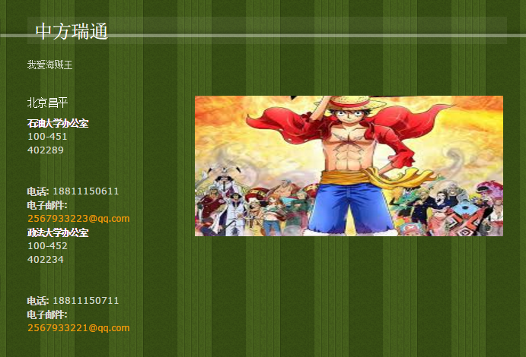点击“关于我们”按钮，显示的界面如下所示：

**图2-17 关于我们界面**

## 2.8 常见问题

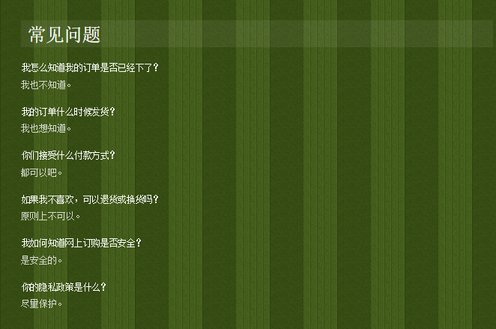点击“常见问题”按钮，显示的界面如下所示：

**图2-18 常见问题界面**

## 2.9 个人信息

点击“个人信息”按钮，显示的界面如下所示：

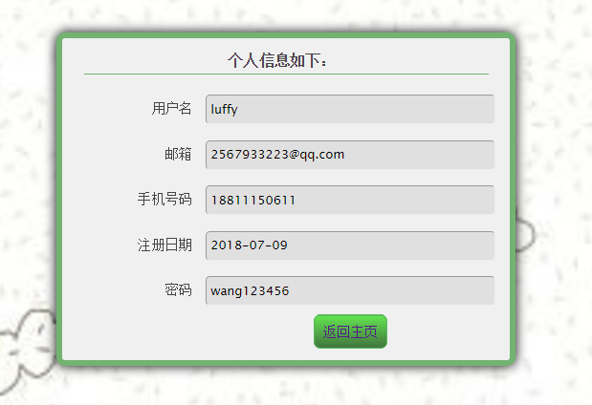

**图2-19 个人信息界面**

## 2.10搜索产品信息

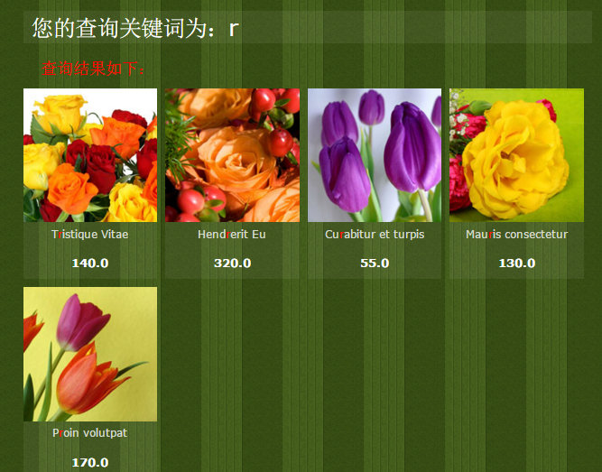在搜索框输入关键字，点击查找图标，如果查询结果不为空，显示结果如下所示：

**图2-20 查询结果界面**

由上图可知，在搜索结果中，关键字对应的部分会标红。

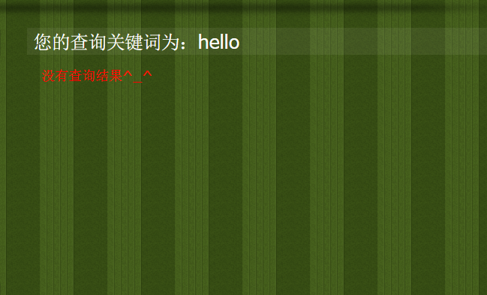如果查询结果为空，显示结果如下所示：

**图2-21 无查询结果界面**

## 2.11 退出登录

点击“退出登录”按钮，用户退出登录，进入登录界面。

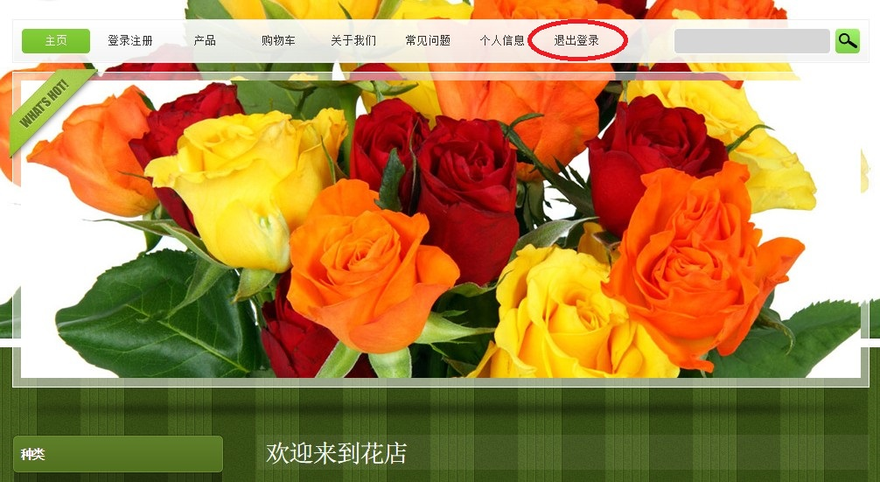

**图2-22 退出登录**